Министерство образования и науки Российской Федерации
Федеральное государственное бюджетное образовательное учреждение высшего образования «Московский политехнический университет»
(МОСКОВСКИЙ ПОЛИТЕХ)


Программная инженерия

ЛАБОРАТОРНАЯ РАБОТА №3

Анализ существующих подобных программных продуктов
Вариант 10

Группа 171-334
Студент:
Красовский В.А.
Преподаватель:
Будылина Е.А.

Москва, 2020
Цель: изучение интерфейсных и функциональных возможностей прикладной программы экономической тематики из числа предлагаемых на рынке программного обеспечения.
Задание:
1. В соответствии с индивидуальным заданием выбрать проприетарный программный продукт (ПП), который можно применить для информатизации заданной предметной области.
2. Привести полное и сокращенное название ПП, его версию, год выпуска, указать фирму-производителя, ее сайт.
3. Описать функциональное назначение ПП.
4. Описать требования к аппаратному и программному обеспечению, возможности взаимодействия с другими ПП (экспорт, импорт файлов, использование других программ и внешних баз данных и т. п.). Указать требуемый объем памяти при полной установке, минимальной установке. Описать особенности инсталляции.
5. Проанализировать организацию интерфейса с пользователем (привести свое аргументированное мнение о его «дружественности», «интуитивной понятности» и «концептуальной целостности»). Привести примеры оформления интерфейса (при помощи скриншотов).
6. Описать все меню и подменю командного языка, отпечатать вид главного меню, а также некоторые подменю (на выбор). Англоязычные термины снабдить переводом на русский язык.
7. Описать входные данные для работы ПП и его составляющих, описать результаты его работы (выходные данные, генерируемые отчеты). Поработать с ПП, задав необходимые исходные данные. Получить результаты.

«Ажур-HOTEL» проприетарный программный продукт (ПП), который можно применить для информатизации бизнес-процесса “Гостиница”.
Программа Ажур-HOTEL является программой автоматизации ведения и учета гостиничного хозяйства. Система включает функциональную часть рабочего места администратора, ведет учет и анализ состояния заселения и бронирования, учет платежей, подготовку и выписку гостиничной документации и отчетности. Программа может применяться в гостиницах, пансионатах, санаториях, любых организациях, где требуется вести учет жилищного заселения, бронирования. Примеры оформления интерфейса (Рис.1).
Версия: 3.3.4
Обновлено: 2018-10-26 21:02:36
Размер: 3.59 МБ
Совместимость: Windows 2000, Windows XP, Windows 2003, Windows Vista, Windows 7, Windows 8
Язык: Русский, Украинский
Разработчик: AjourSOFT
Сайт:ajoursoft.com.ua

Возможности программы:
- Ведение и учет гостиничного хозяйства: автоматизация рабочего места администратора гостиницы, учет, анализ поселения и бронирования, ведение финансового учета и анализа платежей, автоматизация составления и выписки гостиничной документации и отчетности;
- Визуальное, графическое представление структуры состояния гостиничных номеров на любой заданный период с отображением состояния номера (занят, бронирован, ремонт, т.д.), количества свободных, занятых, бронированных мест в номере;
- Возможность составления аналитических отчетов по движению и состоянию номеров, движению финансовых поступлений и расходов;
- Возможность изменения и настройки структуры гостиничной документации: добавление собственных новых типов декларативных, финансовых документов, изменение свойств существующих типов;
- Удобный и интуитивно-понятный интерфейс для любого уровня пользователя;
- Возможность работы с программой, как в сети, так и локально, по выбору пользователя;
- Встроенный конструктор отчетов с возможностью добавления, изменения любых аналитических отчетов и выборок данных;
- Настраиваемый экспорт-импорт любых справочных данных;
- Удобная настройка распределенного доступа к данным;
- Управляемая пользователем интеграция документов, - одновременное создание различных связанных документов;
- Возможность ввода, учета, вывода исходя из цены товаров как с НДС, так и без НДС;
- Возможность ввода любого дополнительного налога (рекламного, пенсионный фонд, др.), с учетом его как в цене товара (услуги), так без него;
- Возможность экспорта документов в графический файл, HTML, TXT, Excel формат;
- Максимальная автоматизация при подготовке документов к печати
- Возможность изменения логики работы с помощью встроенного скриптового интерпретатора;
- Возможность создание любого количества баз данных, с функцией автоматического переноса остатков и любых справочных данных;
- Работы с теневыми копиями данных (shadow copy), создания любого количества резервных копий БД;
- Возможность настройки работы с любым языком в интерфейсе;

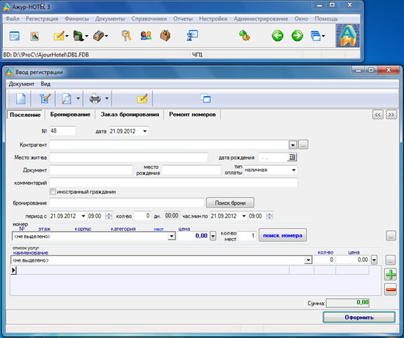
Рис.1 Интерфейс программы

